Guia de Utilização

Sistema de Controle de Acesso





Delphos – Tecnologia em Seguros - Outubro/2015 - Versão 1.0

Conteúdo

***1.*** ***Finalidade deste guia*** 4

***2.*** ***Apresentação do sistema*** 4

***3.*** ***Acessando o SCA*** 4

***4.*** ***Utilizando o sistema*** 4

***4.1.*** ***Empresas*** 5

***4.1.1 Cadastro de Empresas*** 5

***4.1.2 Busca de Empresas*** 6

***4.1.3 Edição de Empresas*** 7

***4.1.4 Exclusao de Empresas*** 8

***4.2.*** ***Sistemas*** 9

***4.2.1*** ***Cadastro de Sistemas*** 9

***4.2.2*** ***Busca de Sistemas*** 10

***4.2.3*** ***Edição de Sistemas*** 11

***4.2.4*** ***Exclusão de Sistemas*** 12

***4.3.*** ***Usuários*** 13

***4.3.1*** ***Cadastro de Usuários*** 13

***4.3.2*** ***Busca de Usuários*** 15

***4.3.3*** ***Edição de Usuários*** 16

***4.3.4*** ***Exclusão de*** ***Usuários*** 17

***4.4.*** ***Interfaces*** 17

***4.4.1*** ***Cadastro de Interfaces*** 17

***4.4.2*** ***Busca de Interfaces*** 18

***4.4.3*** ***Edição de Interfaces*** 19

***4.4.4*** ***Exclusão de Interfaces*** 20

***4.5.*** ***Grupos de Usuários*** 21

***4.5.1*** ***Cadastro de Grupos de Usuários*** 21

***4.5.2*** ***Busca de Grupos de Usuários*** 23

***4.5.3*** ***Edição de Grupos de Usuários*** 24

***4.5.4*** ***Exclusão de Grupos de Usuários*** 25

***4.6.*** ***Grupos de Interfaces*** 25

***4.6.1*** ***Cadastro de Grupos de Interfaces*** 25

***4.6.2*** ***Busca de Grupos de Interfaces*** 27

***4.6.3*** ***Edição de Grupos de Interfaces*** 28

***4.6.4*** ***Exclusão de Grupos de Interfaces*** 29

***5.*** ***Demais Funcionalidades*** 29

1. ***Finalidade deste guia***

Descrever de forma rápida e resumida a utilização do Sistema de Controle de Acesso (SCA) da Assurant.

1. ***Apresentação do sistema***

O sistema **SCA** tem como principal objetivo implantar o controle de acesso às interfaces dos demais módulos que compõem o sistema **DBS** da Assurant. Capaz de ceder e revogar acesso a empresas, a sistemas, a usuários, a interfaces, a grupos de usuários e a grupos de interfaces.

O **SCA** é o módulo pelo qual será possível realizar o controle de Acesso.

1. ***Acessando o SCA***

Para acessar o **SCA**, utilize o navegador web e digite o seguinte endereço:

**http://sca.assurant.com/**, a tela de login será apresentada conforme a figura 01.

Figura 01 – Tela de acesso ao sistema

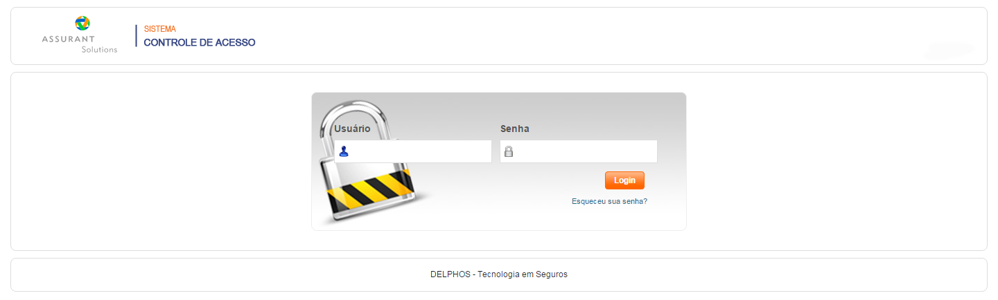

Nesta tela deverão ser informados o usuário e senha previamente fornecidos pela área responsável pelo controle de acesso a aplicação, e clicar em “Login”.

1. ***Utilizando o sistema***

O **SCA** possui as seguintes funcionalidades/opções:

* Cadastrar empresas, sistemas, usuários, interfaces, grupos de usuário e grupos de interfaces.
* Buscar empresas, sistemas, usuários, interfaces, grupos de usuário e grupos de interfaces.
* Editar empresas, sistemas, usuários, interfaces, grupos de usuário e grupos de interfaces.
* Excluir empresas, sistemas, usuários, interfaces, grupos de usuário e grupos de interfaces.

Tais funcionalidades serão descritas nos itens a seguir:

* 1. ***Empresas***

Neste tópico serão apresentadas informações referentes ao cadastro, à exclusão, à edição e à pesquisa de empresas por meio do Sistema de Controle de Acesso (SCA).

***4.1.1 Cadastro de Empresa***

Esta funcionalidade permite que o usuário cadastre as empresas através do Sistema de Controle de Acesso.

Para utilização dessa funcionalidade deve-se acessar a opção “Empresas” no menu, conforme a figura 02.

Figura 02 – Tela principal do sistema

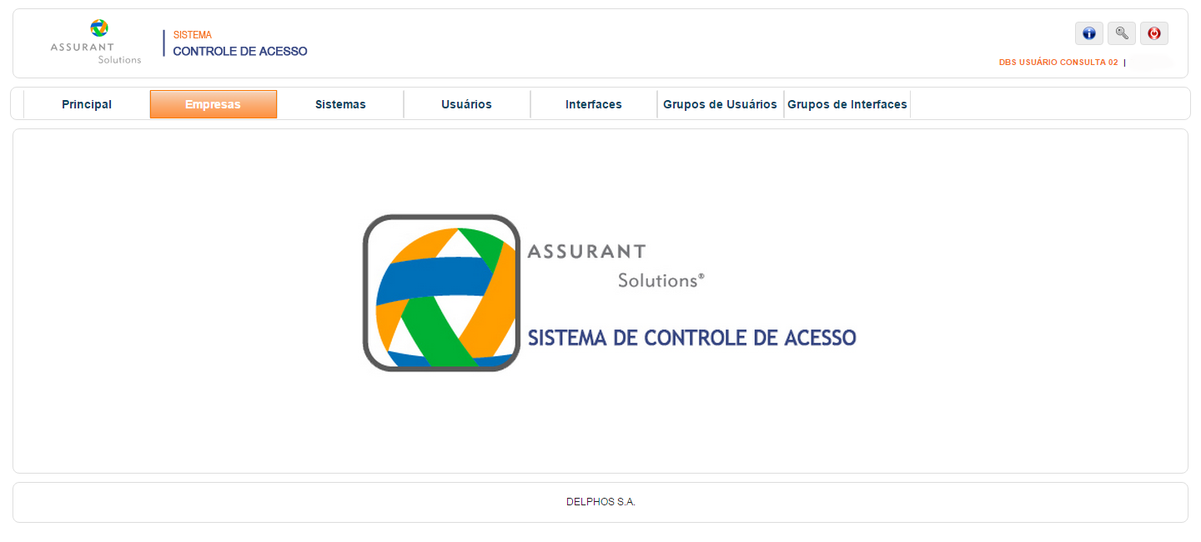

Após clicar nessa opção, será exibida a tela de pesquisa de empresas. Para realizar o cadastro de uma empresa no Sistema de Controle de Acesso, basta clicar no botão “Incluir”, conforme a figura 03.

Figura 03 – Tela de pesquisa de empresa

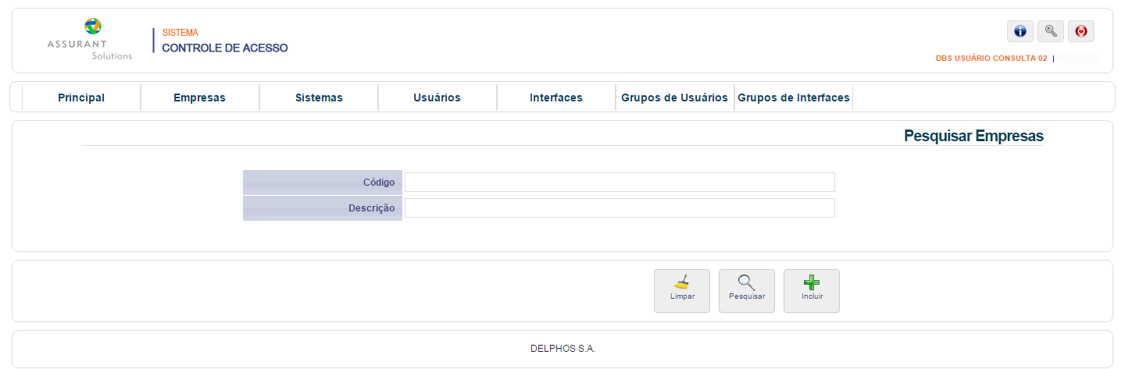

Após clicar em “incluir”, ao ser direcionado para a tela de cadastro de empresas, basta preencher os campos obrigatórios “Código” e “Descrição” e clicar em “Gravar”, conforme a figura 04.

Figura 04 – Tela de cadastro de empresa

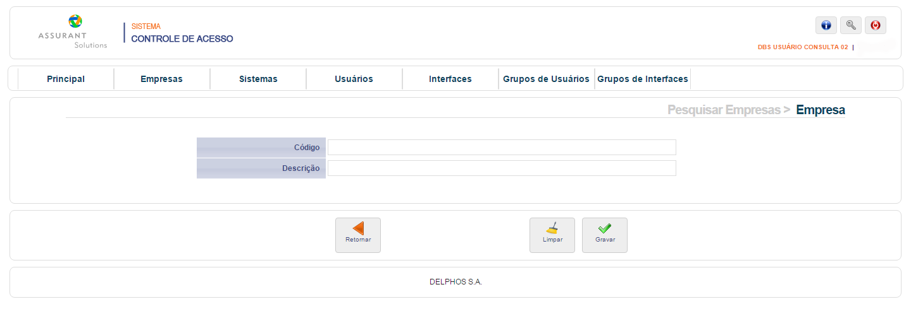

***4.1.2 Busca de Empresa***

Esta funcionalidade permite que o usuário faça buscas por empresas cadastradas no Sistema de Controle de Acesso.

Para utilização dessa funcionalidade deve-se acessar a opção “Empresas” no menu, conforme a figura 05.

Figura 05 – Tela principal do sistema



Após clicar nessa opção, será exibida a tela de pesquisa de empresas. Para realizar a pesquisa por uma empresa no ***SCA***, deve-se preencher o campo obrigatório “Código” ou o campo obrigatório “Descrição” e clicar em “Pesquisar” conforme a figura 06.

Figura 06 – Tela de pesquisa de empresa  


***4.1.3 Edição de Empresa***

Após realizar um cadastro ou uma busca por uma empresa, o ícone de edição será exibido ao lado das informações referentes a mesma, conforme a figura 07.

Figura 07 – Tela de resultado de pesquisa de empresa

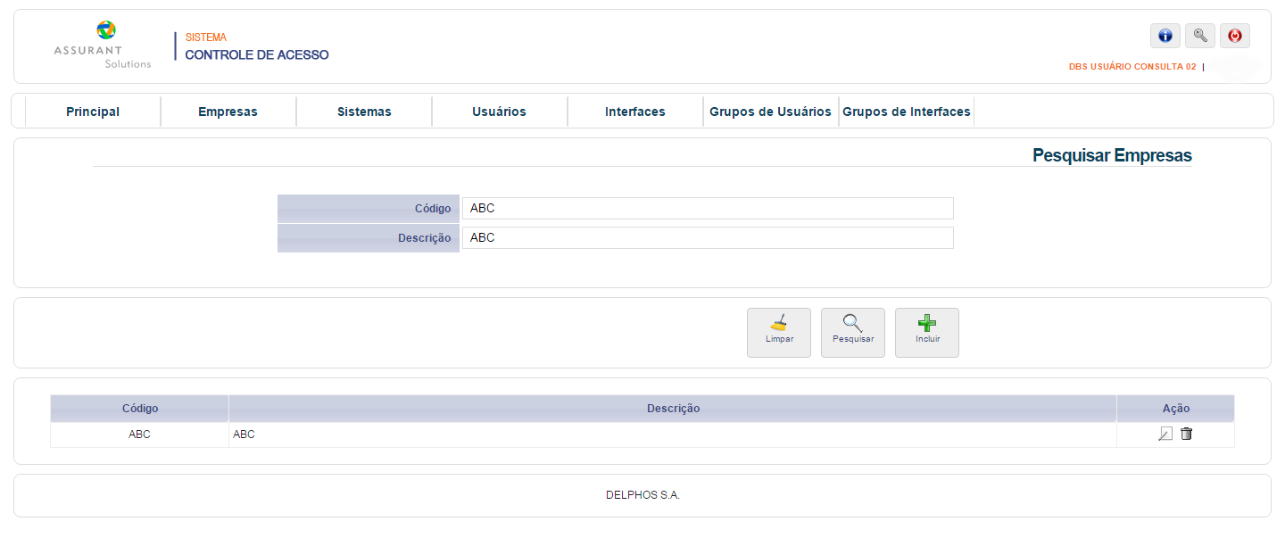

Após clicar no ícone de edição, a tela de a alteração de dados de empresa será exibida. Ao finalizar as alterações, basta clicar em “Gravar” para confirmar a ação, conforme a figura 08.

Figura 08 – Tela de alteração de dados de empresa do sistema

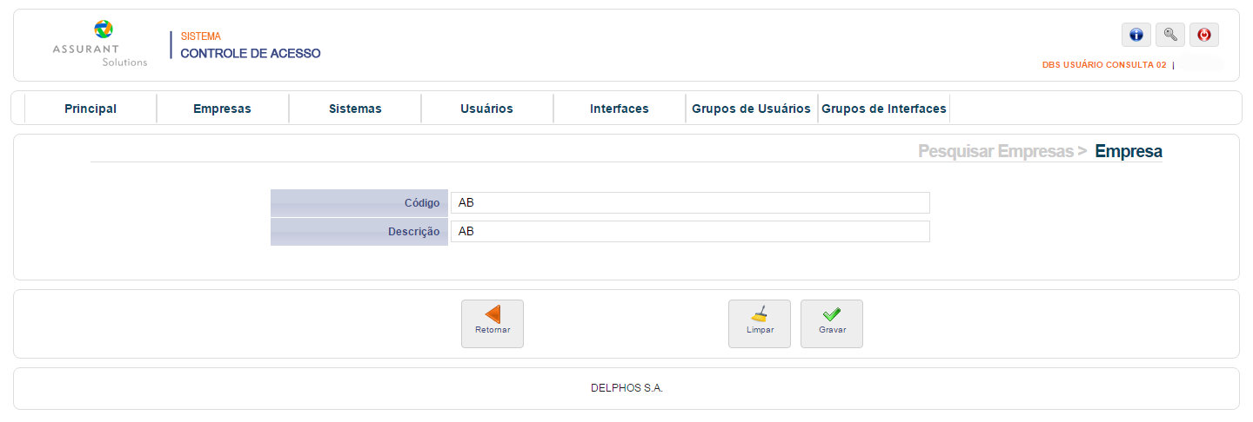

***4.1.4 Exclusão de Empresa***

Após realizar um cadastro ou uma busca por uma empresa, o ícone de exclusão será exibido ao lado das informações referentes a mesma, conforme a figura 09.

Figura 09 – Tela de resultado de pesquisa de empresa



* 1. ***Sistemas***

Neste tópico serão apresentadas informações referentes ao cadastro, à exclusão, à edição e à pesquisa de sistemas por meio do Sistema de Controle de Acesso (SCA).

***4.2.1 Cadastro de Sistema***

Esta funcionalidade permite que o usuário cadastre os sistemas através do Sistema de Controle de Acesso.

Para utilização dessa funcionalidade deve-se acessar a opção “Sistemas” no menu, conforme a figura 10.

Figura 10 – Tela principal do sistema

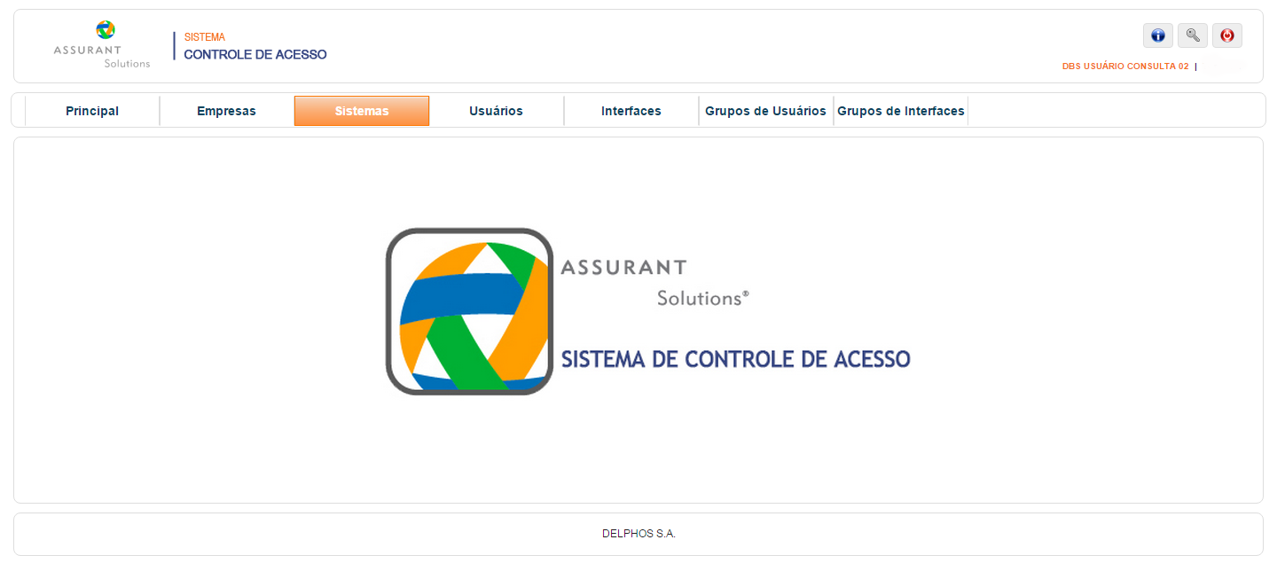

Após clicar nessa opção, será exibida a tela de pesquisa de sistemas. Para realizar o cadastro de um sistema no Sistema de Controle de Acesso, basta clicar no botão “Incluir”, conforme a figura 11.

Figura 11 – Tela de pesquisa de sistemas

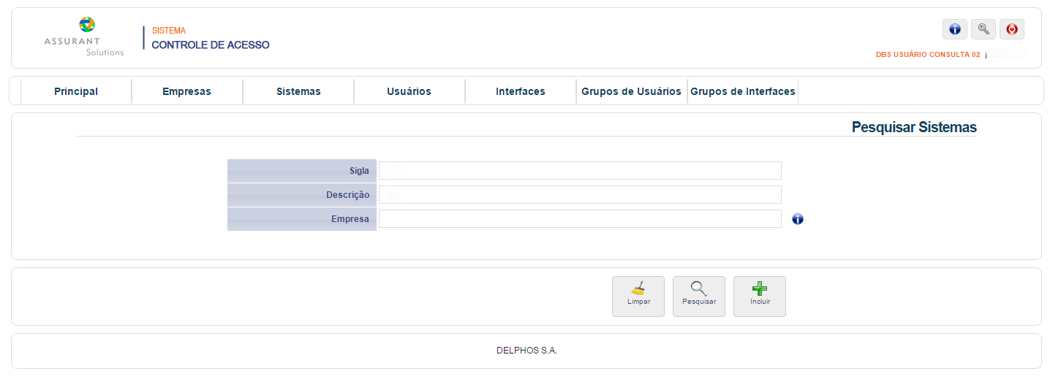

Após clicar em “incluir”, ao ser direcionado para a tela de cadastro de sistemas, basta associar, se necessário, o sistema a uma empresa, preencher os campos obrigatórios “Sigla” e “Descrição” e clicar em “Gravar”, conforme a figura 12.

Figura 12 – Tela de cadastro de sistemas

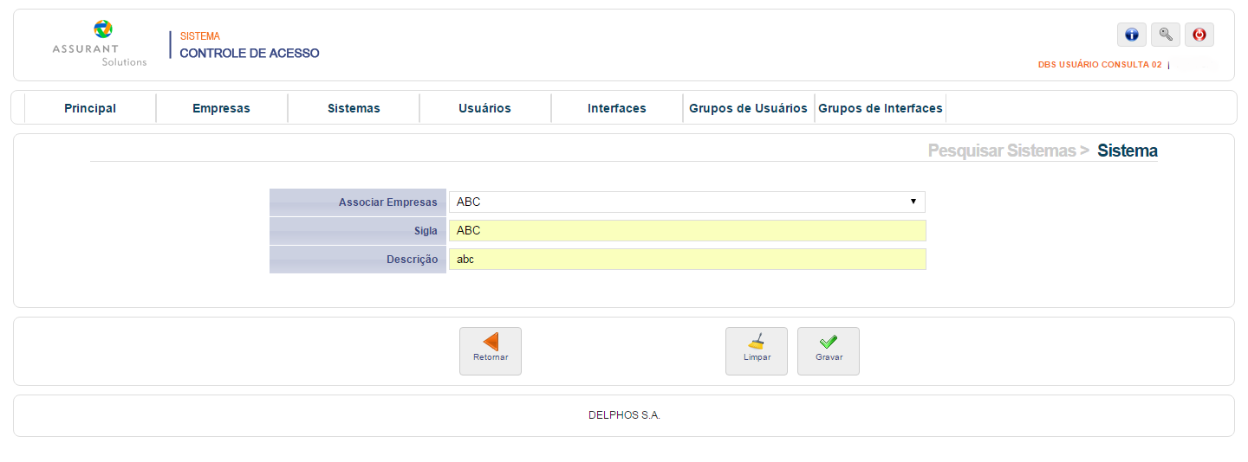

***4.2.2 Busca de Sistema***

Esta funcionalidade permite que o usuário faça buscas por sistemas cadastrados no SCA.

Para utilização dessa funcionalidade deve-se acessar a opção “Sistemas” no menu, conforme a figura 13.

Figura 13 – Tela principal do sistema



Após clicar nessa opção, será exibida a tela de pesquisa de sistemas. Para realizar a pesquisa por um sistema no ***SCA***, deve-se preencher o campo obrigatório “Sigla” ou o campo obrigatório “Descrição” e clicar em “Pesquisar” conforme a figura 14.

Obs: O campo “Empresa” é exclusivamente voltado para maximizar o filtro na realização de pesquisas por Sistema.

Figura 14 – Tela de pesquisa de sistemas

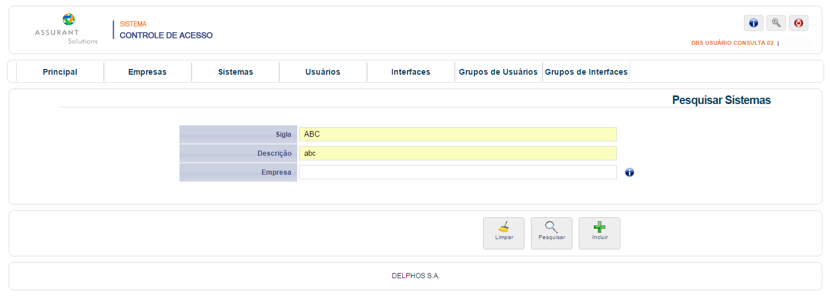

***4.2.3 Edição de Sistema***

Após realizar um cadastro ou uma busca por um sistema, o ícone de edição será exibido ao lado das informações referentes ao sistema, conforme a figura 15.

Figura 15 – Tela de resultado de pesquisa de sistema

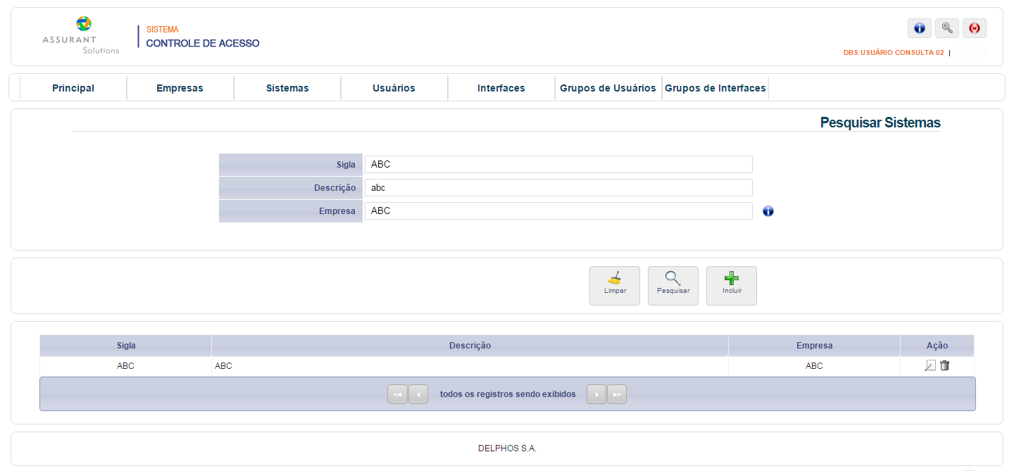

Após clicar no ícone de edição, a tela de a alteração de dados de sistema será exibida. Ao finalizar as alterações, basta clicar em “Gravar” para confirmar a ação, conforme a figura 16.

Figura 16 – Tela de alteração de dados de sistema do sistema

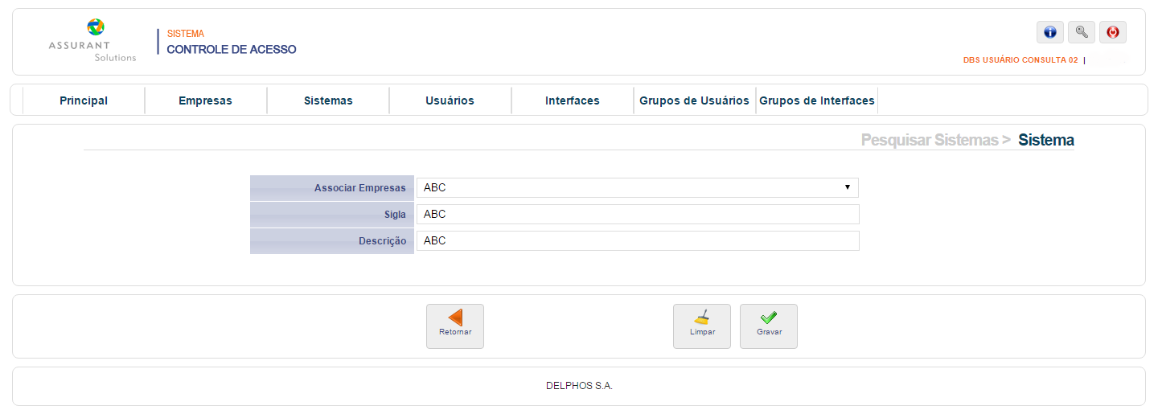

***4.2.4 Exclusão de Sistemas***

Após realizar um cadastro ou uma busca por um sistema, o ícone de exclusão será exibido ao lado das informações referentes ao sistema, conforme a figura 17.

Figura 17 – Tela de resultado de pesquisa de sistema



* 1. ***Usuários***

Neste tópico serão apresentadas informações referentes ao cadastro, à exclusão, à edição e à pesquisa de usuários por meio do Sistema de Controle de Acesso (SCA).

***4.3.1 Cadastro de Usuários***

Esta funcionalidade permite que o usuário cadastre os usuários através do Sistema de Controle de Acesso.

Para utilização dessa funcionalidade deve-se acessar a opção “Usuários” no menu, conforme a figura 18.

Figura 18 – Tela principal do sistema

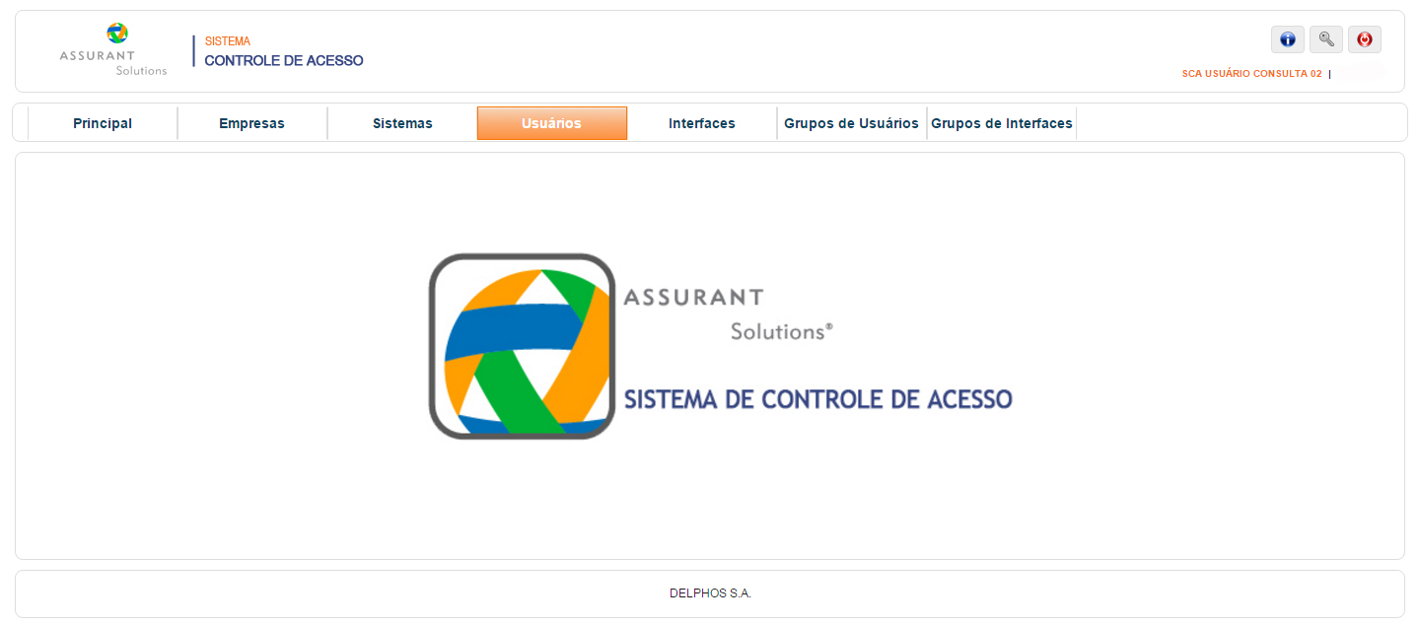

Após clicar nessa opção, será exibida a tela de pesquisa de usuários. Para realizar o cadastro de um usuário no Sistema de Controle de Acesso, basta clicar no botão “Incluir”, conforme a figura 19.

Figura 19 – Tela de pesquisa de usuários

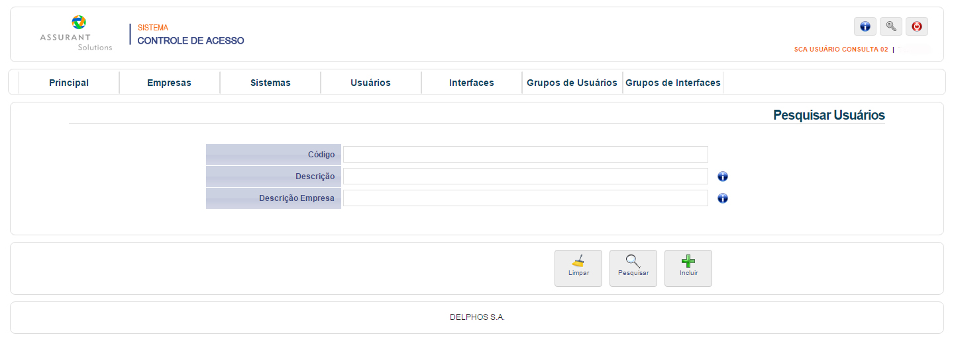

Após clicar em “incluir”, ao ser direcionado para a tela de cadastro de usuários, basta preencher os campos obrigatórios “Código”, “Empresa”, “Email”, associar, se necessário, o usuário a uma ou mais empresa e a um ou mais grupo de usuário e clicar em “Gravar”, conforme a figura 20.

Figura 20 – Tela de cadastro de usuário

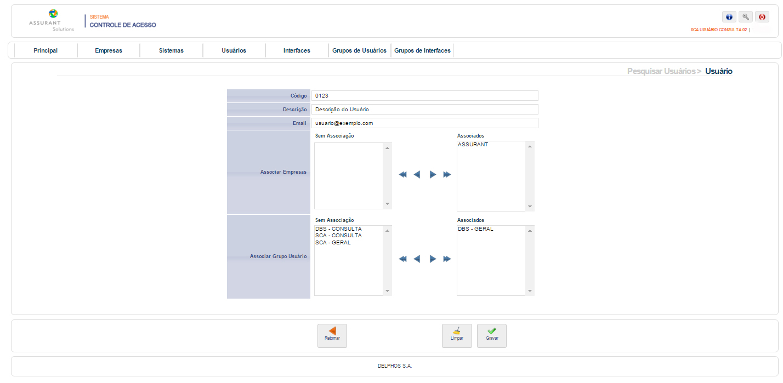

***4.3.2 Busca de Usuário***

Esta funcionalidade permite que o usuário faça buscas por usuários cadastrados no SCA.

Para utilização dessa funcionalidade deve-se acessar a opção “Usuários” no menu, conforme a figura 21.

Figura 21 – Tela principal do sistema



Após clicar nessa opção, será exibida a tela de pesquisa de usuários. Para realizar a pesquisa por um usuário no ***SCA***, deve-se preencher o campo obrigatório “Código” e clicar em “Pesquisar” conforme a figura 22.

Obs: Os campos “Descrição” e “Descrição Empresa” são exclusivamente voltados para maximizar o filtro na realização de pesquisas por usuários.

Figura 22 – Tela de pesquisa de usuários do sistema

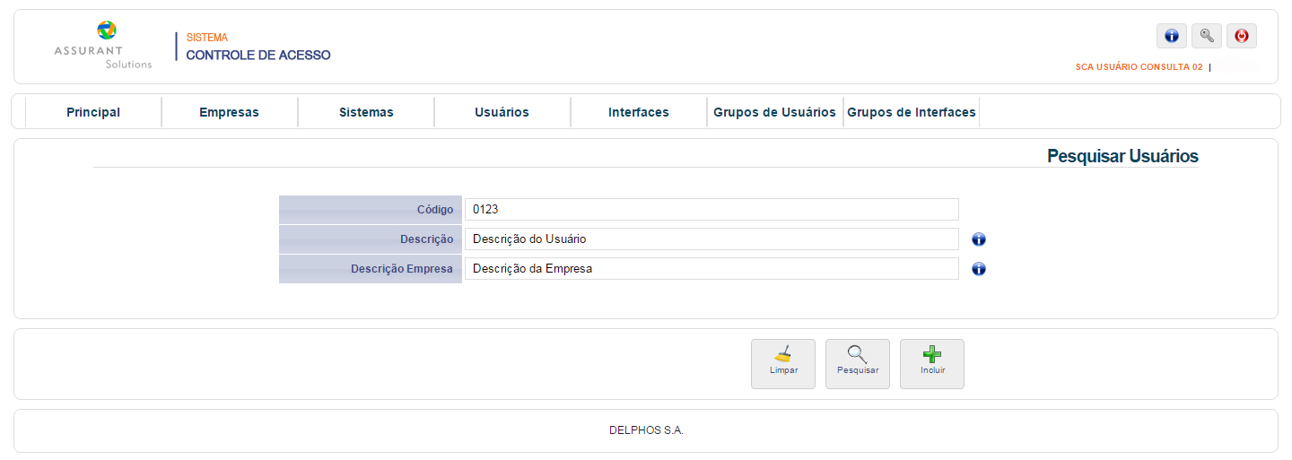

***4.3.3 Edição de Usuários***

Após realizar um cadastro ou uma busca por um usuário, o ícone de edição será exibido ao lado das informações referentes ao usuário, conforme a figura 23.

Figura 23 – Tela de resultado de pesquisa de usuário

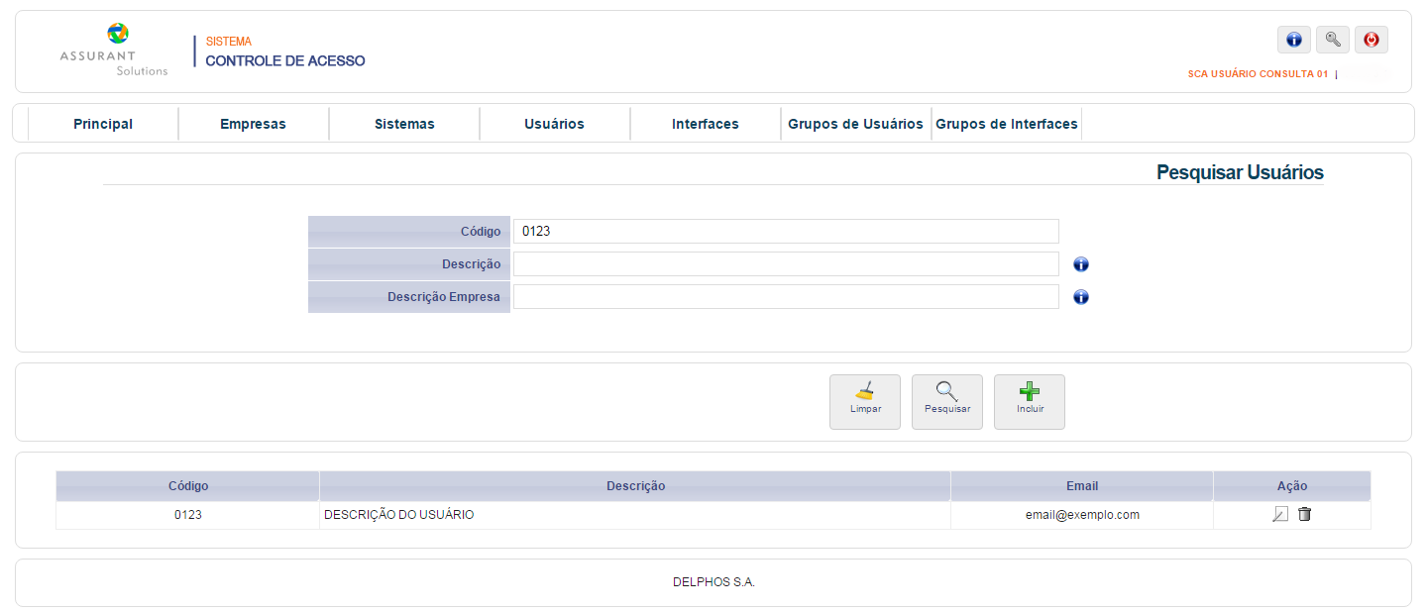

Após clicar no ícone de edição, a tela de a alteração de dados de usuário será exibida. Ao finalizar as alterações, basta clicar em “Gravar” para confirmar a ação, conforme a figura 24.

Figura 24 – Tela de alteração de dados de usuário do sistema



***4.3.4 Exclusão de Usuários***

Após realizar um cadastro ou uma busca por um usuário, o ícone de exclusão será exibido ao lado das informações referentes ao usuário, conforme a figura 25.

Figura 25 – Tela de resultado de pesquisa de usuários



* 1. ***Interfaces***

Neste tópico serão apresentadas informações referentes ao cadastro, à exclusão, à edição e à pesquisa de interfaces por meio do Sistema de Controle de Acesso (SCA).

***4.4.1 Cadastro de Interfaces***

Esta funcionalidade permite que o usuário cadastre as interfaces através do Sistema de Controle de Acesso.

Para utilização dessa funcionalidade deve-se acessar a opção “Interfaces” no menu, conforme a figura 26.

Figura 26 – Tela principal do sistema

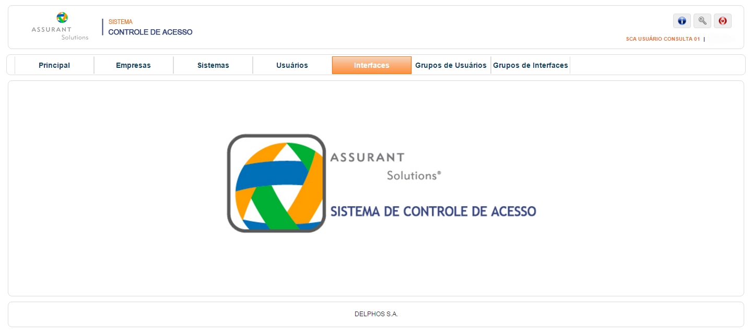

Após clicar nessa opção, será exibida a tela de pesquisa de interfaces. Para realizar o cadastro de uma interface no Sistema de Controle de Acesso, basta clicar no botão “Incluir”, conforme a figura 27.

Figura 27 – Tela de pesquisa de interfaces

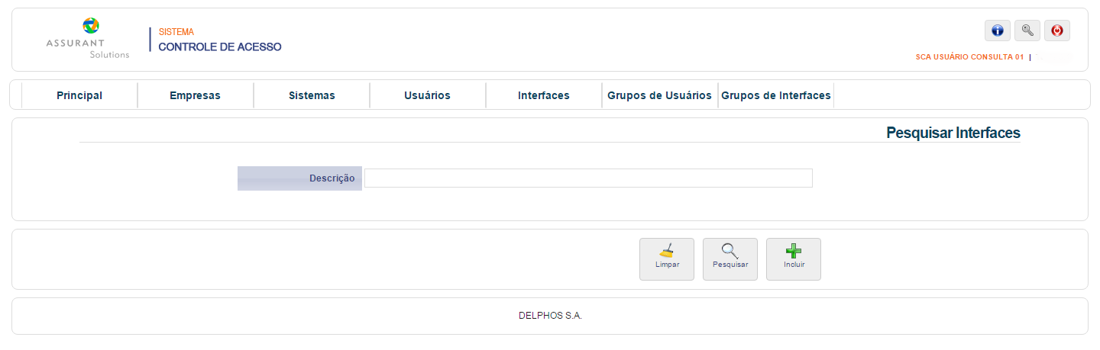

Após clicar em “incluir”, ao ser direcionado para a tela de cadastro de interfaces, basta preencher o campo obrigatórios “Descrição”, associar, se necessário, a interface a um ou mais grupo de interfaces e clicar em “Gravar”, conforme a figura 28.

Figura 28 – Tela de cadastro de interfaces

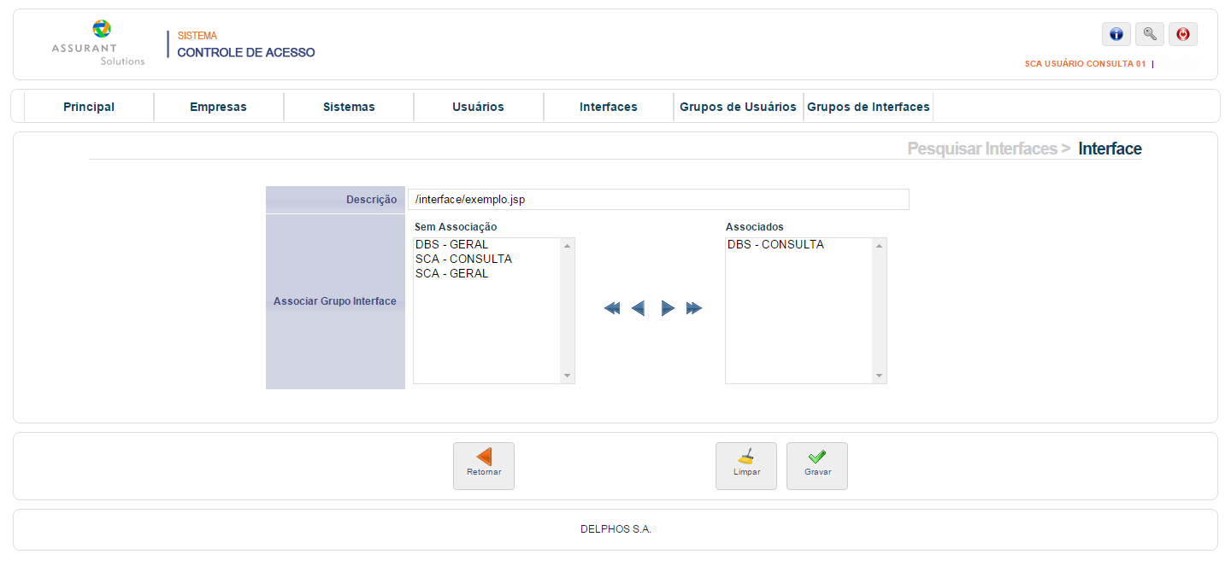

***4.4.2 Busca de Interfaces***

Esta funcionalidade permite que o usuário faça buscas por interfaces cadastradas no SCA.

Para utilização dessa funcionalidade deve-se acessar a opção “Interfaces” no menu, conforme a figura 29.

Figura 29 – Tela principal do sistema



Após clicar nessa opção, será exibida a tela de pesquisa de interfaces. Para realizar a pesquisa por uma interface no ***SCA***, deve-se preencher o campo obrigatório “Descrição” e clicar em “Pesquisar” conforme a figura 30.

Figura 30 – Tela de pesquisa de interfaces do sistema

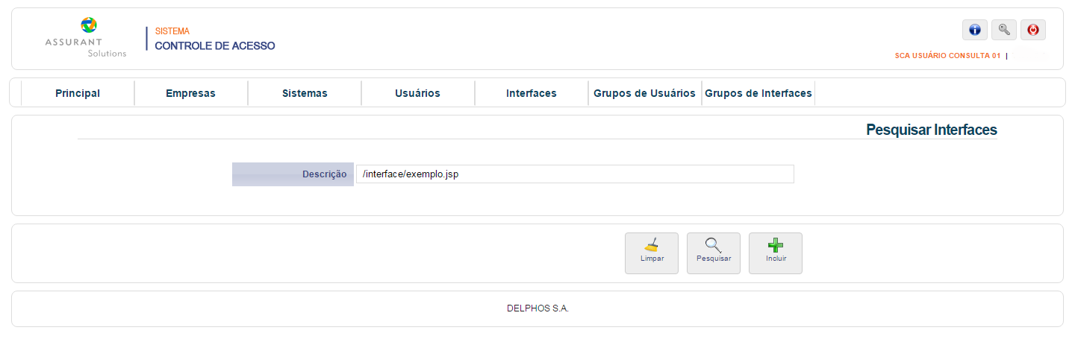

***4.4.3 Edição de Interfaces***

Após realizar um cadastro ou uma busca por uma interface, o ícone de edição será exibido ao lado das informações referentes à interface, conforme a figura 31.

Figura 31 – Tela de resultado de pesquisa de interfaces

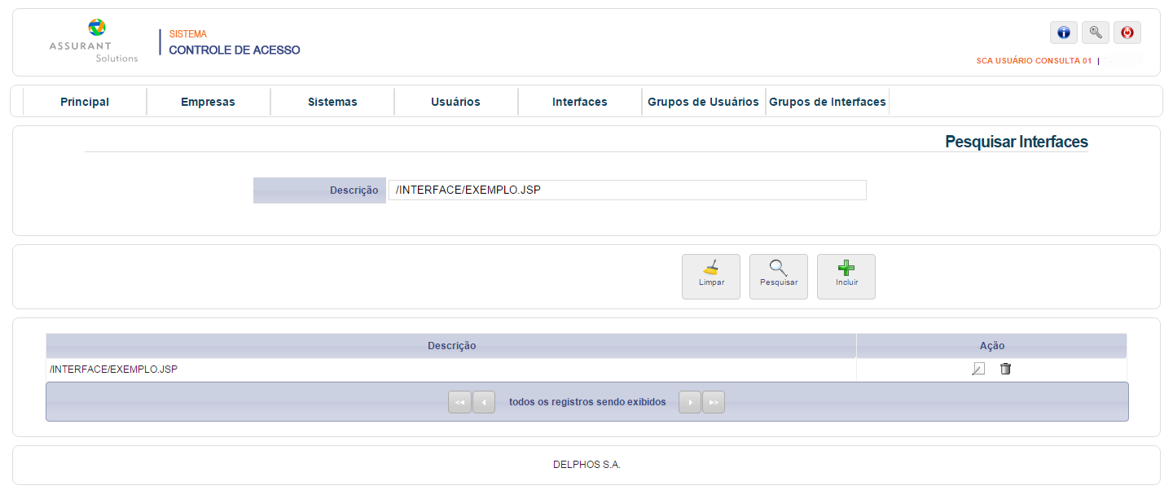

Após clicar no ícone de edição, a tela de a alteração de dados de interface será exibida. Ao finalizar as alterações, basta clicar em “Gravar” para confirmar a ação, conforme a figura 32.

Figura 32 – Tela de alteração de dados de interface do sistema



***4.4.4 Exclusão de Interfaces***

Após realizar um cadastro ou uma busca por uma interface, o ícone de exclusão será exibido ao lado das informações referentes à interface, conforme a figura 33.

Figura 33 – Tela de resultado de pesquisa de interface



* 1. ***Grupos de Usuários***

Neste tópico serão apresentadas informações referentes ao cadastro, à exclusão, à edição e à pesquisa de grupos de usuários por meio do Sistema de Controle de Acesso (SCA).

***4.5.1 Cadastro de Grupos de Usuários***

Esta funcionalidade permite que o usuário cadastre os grupos de usuários através do Sistema de Controle de Acesso.

Para utilização dessa funcionalidade deve-se acessar a opção “Grupos de Usuários” no menu, conforme a figura 34.

Figura 34 – Tela principal do sistema

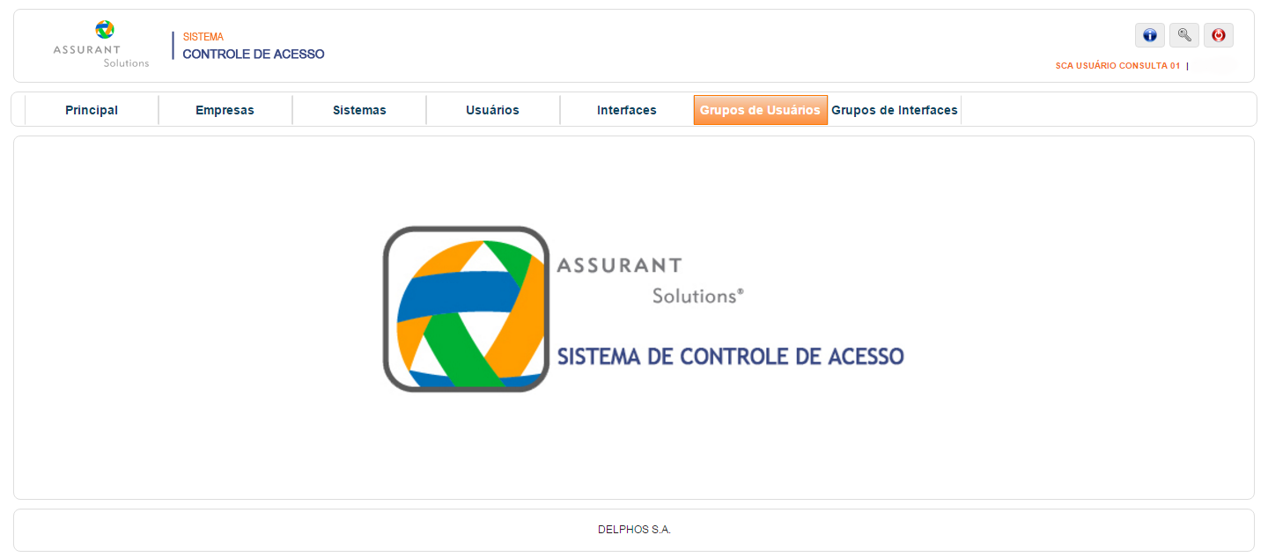

Após clicar nessa opção, será exibida a tela de pesquisa de grupos de usuários. Para realizar o cadastro de um grupo de usuários no Sistema de Controle de Acesso, basta clicar no botão “Incluir”, conforme a figura 35.

Figura 35 – Tela de pesquisa de grupos de usuários

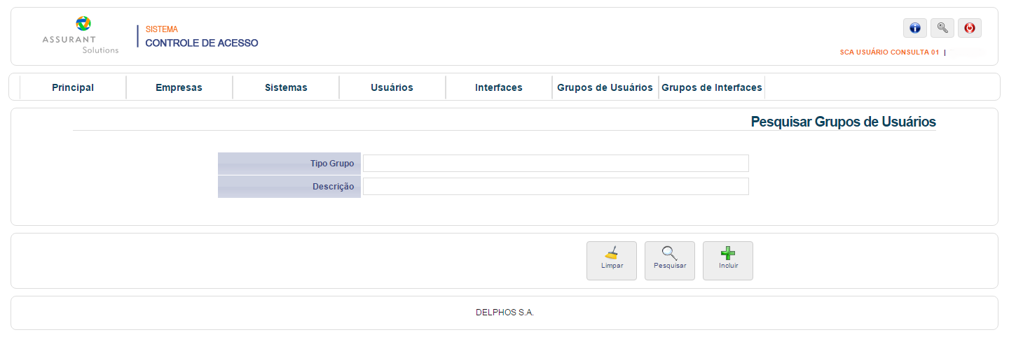

Após clicar em “incluir”, ao ser direcionado para a tela de cadastro de grupos de usuários, basta preencher o campo obrigatórios “Descrição”, associar, se necessário, a interface a um ou mais grupo de interfaces e clicar em “Gravar”, conforme a figura 36.

Figura 36 – Tela de cadastro de grupos de usuários

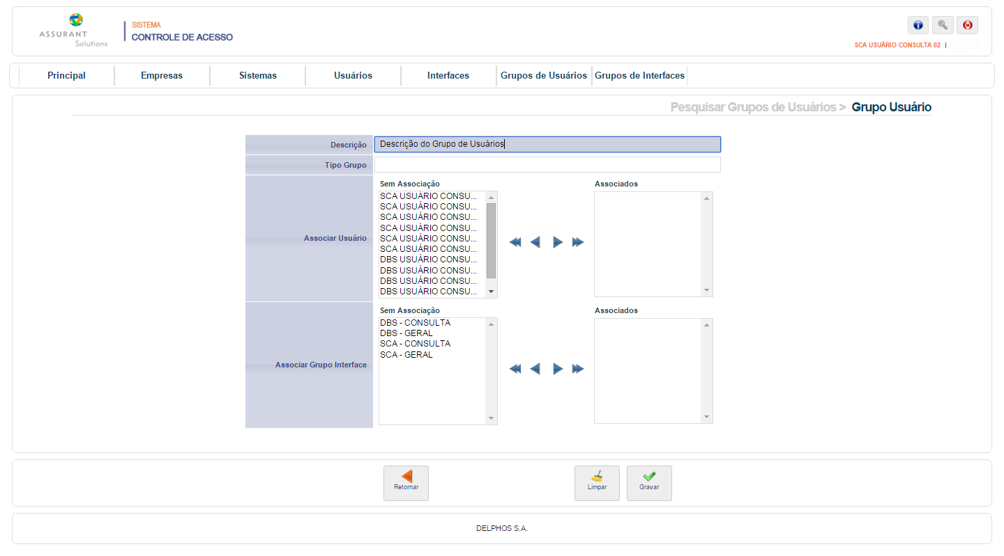

***4.5.2 Busca de Grupos de Usuários***

Esta funcionalidade permite que o usuário faça buscas por grupos de usuários cadastradas no SCA.

Para utilização dessa funcionalidade deve-se acessar a opção “Grupos de Usuários” no menu, conforme a figura 37.

Figura 37 – Tela principal do sistema



Após clicar nessa opção, será exibida a tela de pesquisa de grupos de interfaces. Para realizar a pesquisa por um grupo de interfaces no ***SCA***, deve-se preencher o campo obrigatório “Descrição” e clicar em “Pesquisar” conforme a figura 38.

Obs: O campo “Tipo Grupo” é exclusivamente voltado para maximizar o filtro na realização de pesquisas por grupos de usuários.

Figura 38 – Tela de pesquisa de grupos de usuários do sistema

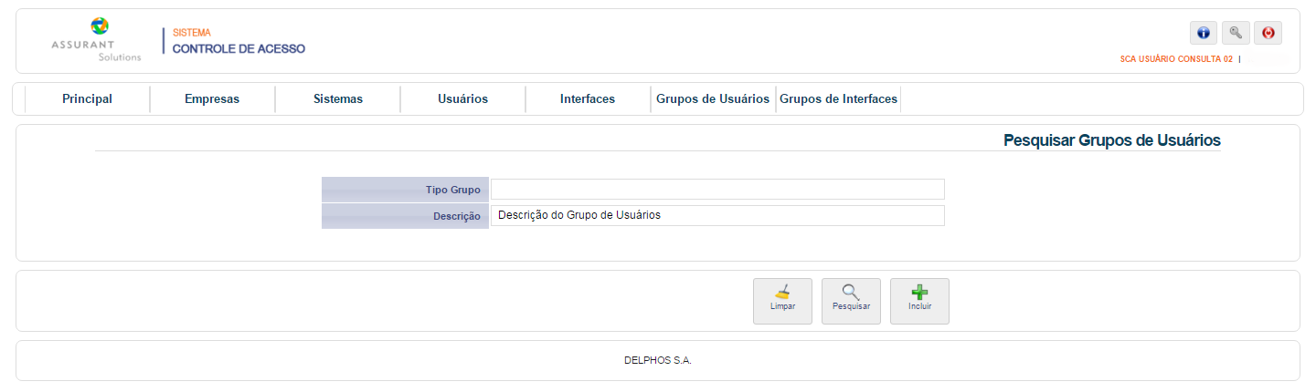

***4.5.3 Edição de Grupos de Usuários***

Após realizar um cadastro ou uma busca por um grupo de usuários, o ícone de edição será exibido ao lado das informações referentes ao mesmo, conforme a figura 39.

Figura 39 – Tela de resultado de pesquisa de grupo de usuários 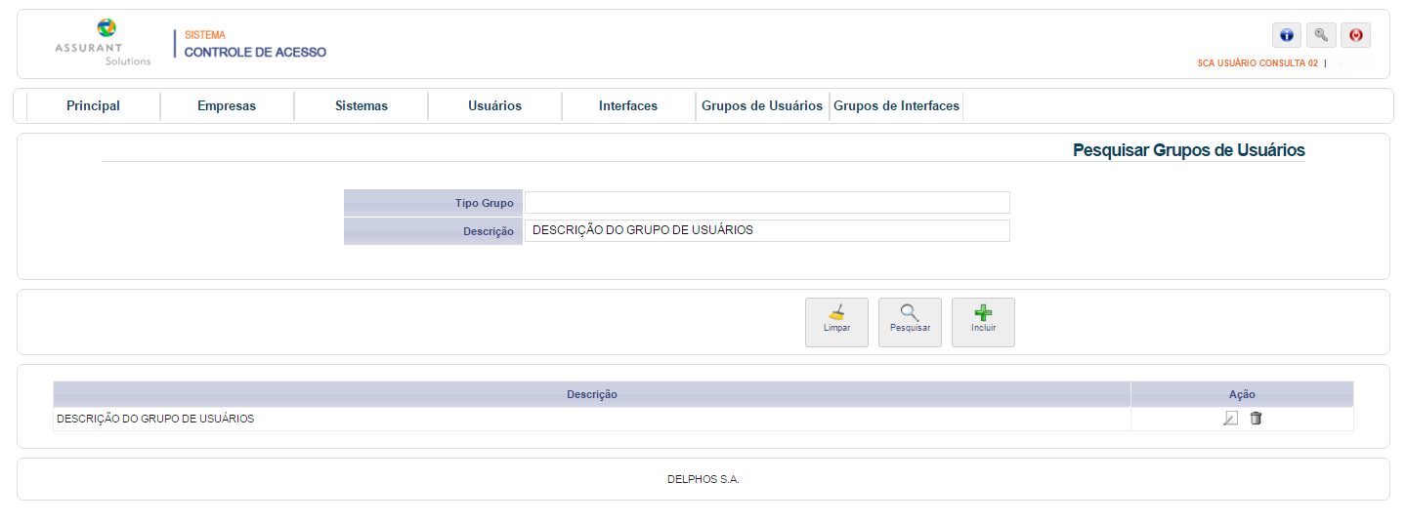

Após clicar no ícone de edição, a tela de a alteração de grupos de usuários será exibida. Ao finalizar as alterações, basta clicar em “Gravar” para confirmar a ação, conforme a figura 40.

Figura 40 – Tela de alteração de grupo de usuários do sistema



***4.5.4 Exclusão de Grupos de Usuários***

Após realizar um cadastro ou uma busca por um grupo de usuários, o ícone de exclusão será exibido ao lado das informações referentes ao usuário, conforme a figura 41.

Figura 41 – Tela de resultado de pesquisa de grupos de usuários



* 1. ***Grupos de Interfaces***

Neste tópico serão apresentadas informações referentes ao cadastro, à exclusão, à edição e à pesquisa de grupos de interfaces por meio do Sistema de Controle de Acesso (SCA).

***4.6.1 Cadastro de Grupos de Interfaces***

Esta funcionalidade permite que o usuário cadastre os grupos de interfaces através do Sistema de Controle de Acesso.

Para utilização dessa funcionalidade deve-se acessar a opção “Grupos de Interfaces” no menu, conforme a figura 42.

Figura 42 – Tela principal do sistema

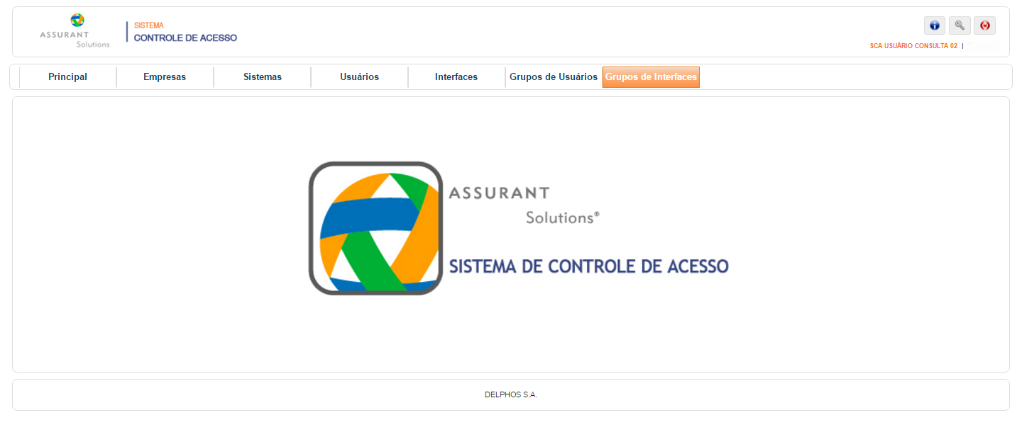

Após clicar nessa opção, será exibida a tela de pesquisa de grupos de interfaces. Para realizar o cadastro de um grupo de interfaces no Sistema de Controle de Acesso, basta clicar no botão “Incluir”, conforme a figura 43.

Figura 43 – Tela de pesquisa de grupos de interfaces

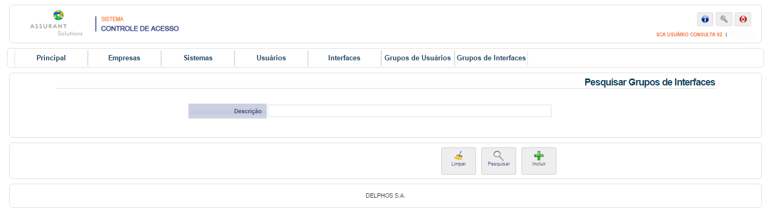

Após clicar em “incluir”, ao ser direcionado para a tela de cadastro de grupos de interfaces, basta preencher o campo obrigatórios “Descrição”, associar, se necessário, o grupo de interfaces a um ou mais grupos de usuários e clicar em “Gravar”, conforme a figura 44.

Figura 44 – Tela de cadastro de grupos de interfaces

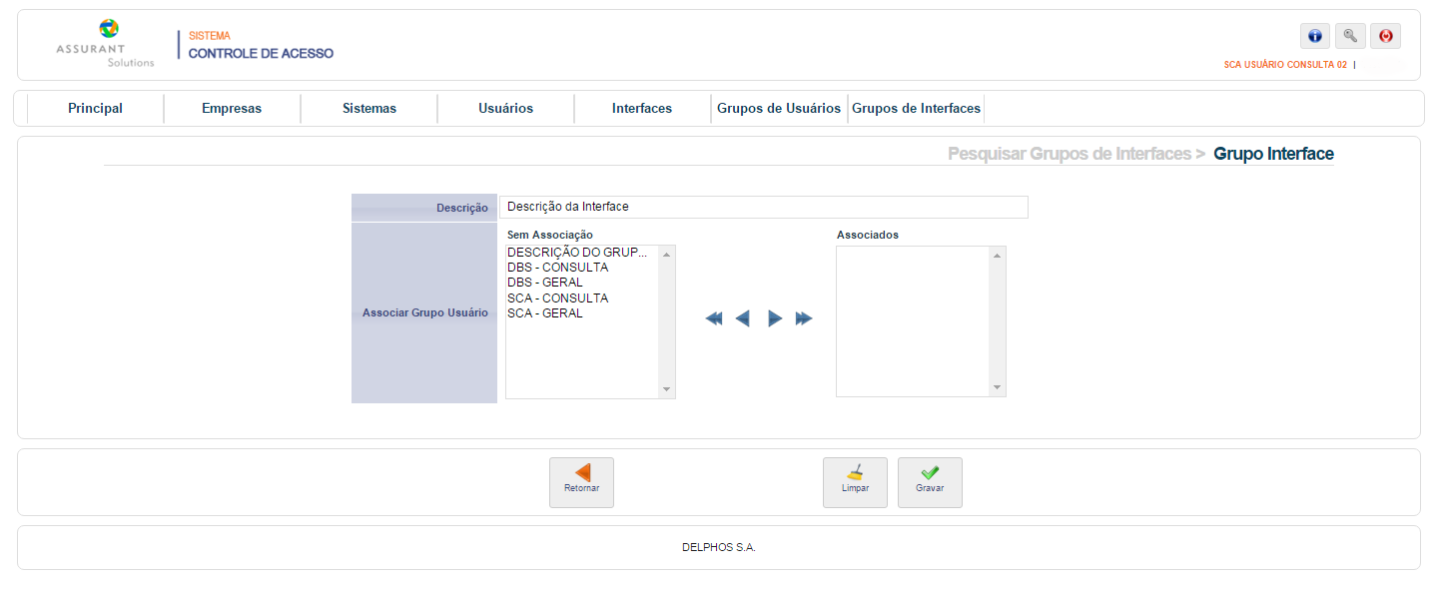

***4.6.2 Busca de Grupos de Interfaces***

Esta funcionalidade permite que o usuário faça buscas por grupos de interfaces cadastradas no SCA.

Para utilização dessa funcionalidade deve-se acessar a opção “Grupos de Interfaces” no menu, conforme a figura 45.

Figura 45 – Tela principal do sistema



Após clicar nessa opção, será exibida a tela de pesquisa de grupos de interfaces. Para realizar a pesquisa por um grupo de interfaces no ***SCA***, deve-se preencher o campo obrigatório “Descrição” e clicar em “Pesquisar” conforme a figura 46.

Figura 46 – Tela de pesquisa de grupos de interfaces do sistema

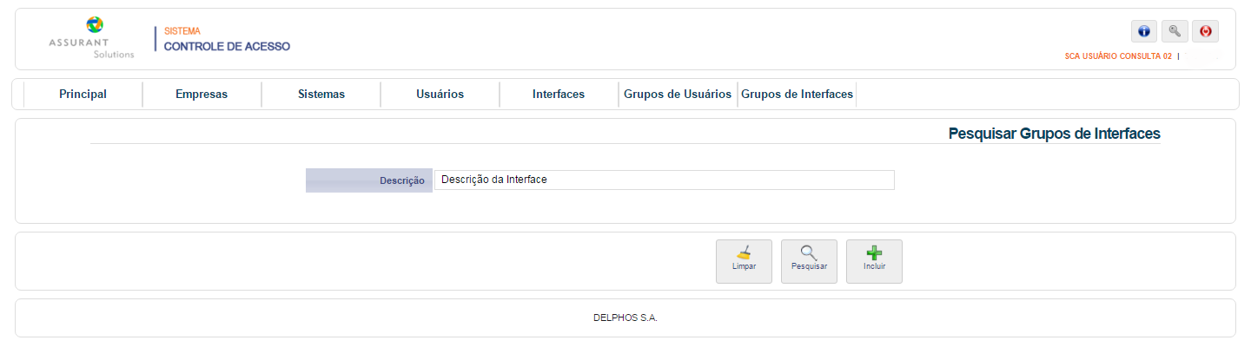

***4.6.3 Edição de Grupos de Interfaces***

Após realizar um cadastro ou uma busca por um grupo de interfaces, o ícone de edição será exibido ao lado das informações referentes a mesma, conforme a figura 47.

Figura 47 – Tela de resultado de pesquisa de grupo de interfaces

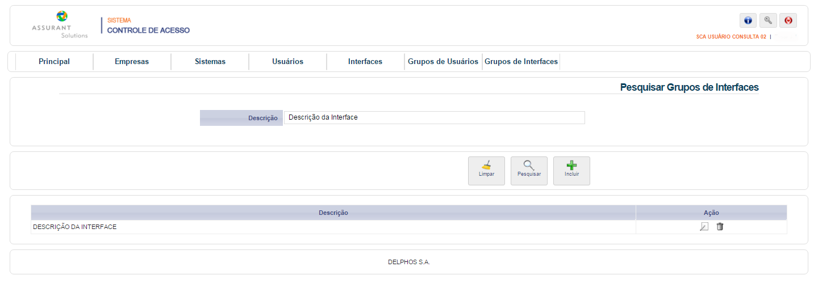

Após clicar no ícone de edição, a tela de alteração de grupos de interfaces será exibida. Ao finalizar as alterações, basta clicar em “Gravar” para confirmar a ação, conforme a figura 48.

Figura 48 – Tela de alteração grupo de interfaces do sistema



***4.6.4 Exclusão de Grupos de Interfaces***

Após realizar um cadastro ou uma busca por um grupo de interfaces, o ícone de exclusão será exibido ao lado das informações referentes a mesma, conforme a figura 49.

Figura 49 – Tela de resultado de pesquisa de grupo de interfaces



1. ***Demais Funcionalidades***

Na tela de login existe o link “Esqueceu sua senha? ” Que deverá ser utilizado nos casos em que o usuário não lembre da sua senha de acesso ao portal. Para acessar basta clicar no link mencionado conforme figura 50.

Figura 50 – Tela de acesso ao sistema

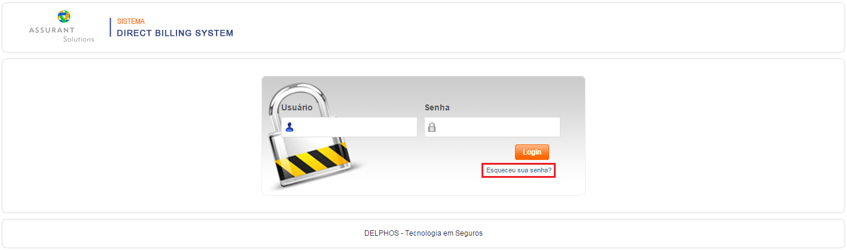

Ao clicar nesse link será exibida a tela de recuperação de senha. É necessário informar os campos solicitados e clicar em “Confirmar” conforme figura 51.

Figura 51 – Tela de recuperação de senha

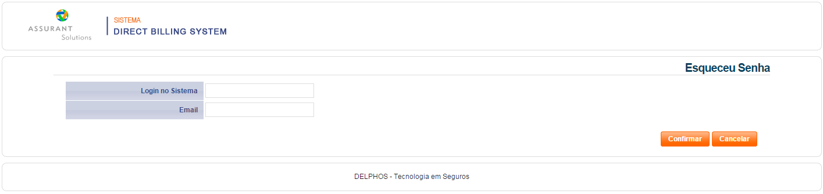

Será enviado um e-mail para o usuário contendo um link de acesso ao portal. Ao clicar nesse link será exibida a tela de redefinição de senha. Depois de definir a nova senha, clicar em “Gravar” conforme figura 52.

Figura 52 – Tela de redefinição de senha

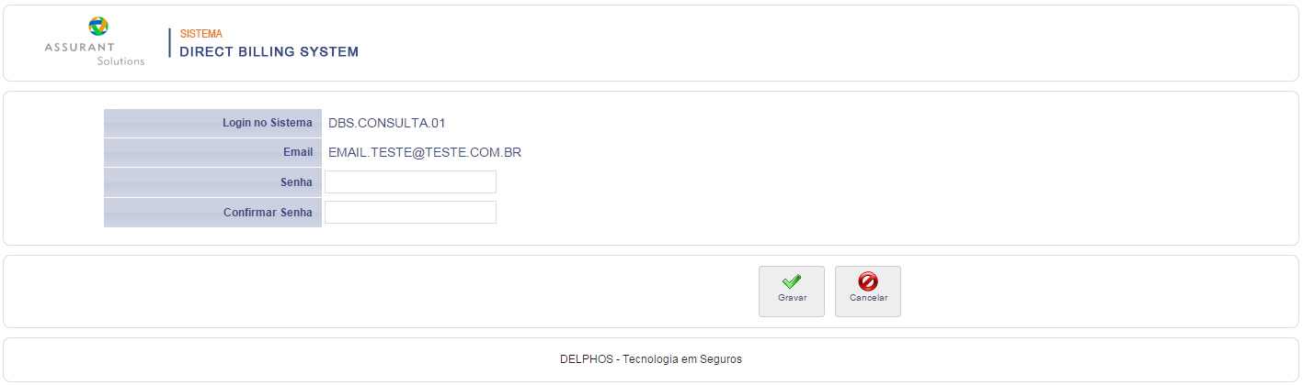

No topo da tela do portal, existem alguns ícones, os quais possuem as seguintes funcionalidades:

1. “documentinfo.png” – Ao clicar neste ícone, o usuário terá acesso ao “Guia de Utilização” do **Portal DBS**.
2. “senha.png” – Esse ícone exibirá uma tela para que o usuário altere a sua senha de acesso ao portal.
3. “sair.png” – Através desse ícone, o usuário se desconecta do **Portal DBS**.
4. “home.png” – Direcionará o usuário para a tela principal do portal.